**ГРАФІЧНА РОБОТА № 1**

**Лінії креслення**

**Мета:** Навчитись чітко викреслювати лінії згідно Державного

стандарту( ГОСТ2.303 -68).

**Завдання:** На форматі А4 виконати креслення згідно розмірів

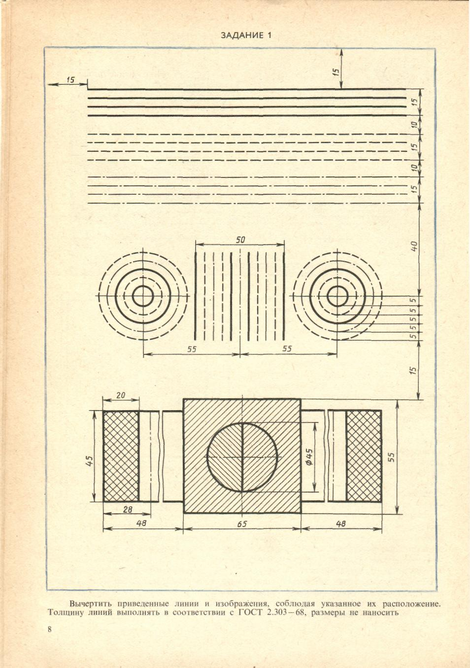

**ГРАФІЧНА РОБОТА № 1**

**Креслярський шрифт**

**Мета:** Навчитись чітко і виразно робити написи на кресленнях згідно Державного

стандарту( ГОСТ2.304 -81). Навчитись наносити розміри на елементи деталей.

**Завдання:** На форматі А4 чітко і виразно зробити написи на кресленнях згідно Державного стандарту.

Нанести розміри на елементи деталей.

Всі написи на кресленнях виконують креслярським шрифтом. Це робить креслення

більш чіткими й виразними, полегшує їх читання.

Літери і цифри креслярського шрифту відрізняються від тих, якими ви пишете

звичайно. Конструкцію літер і цифр креслярського шрифту визначено державним

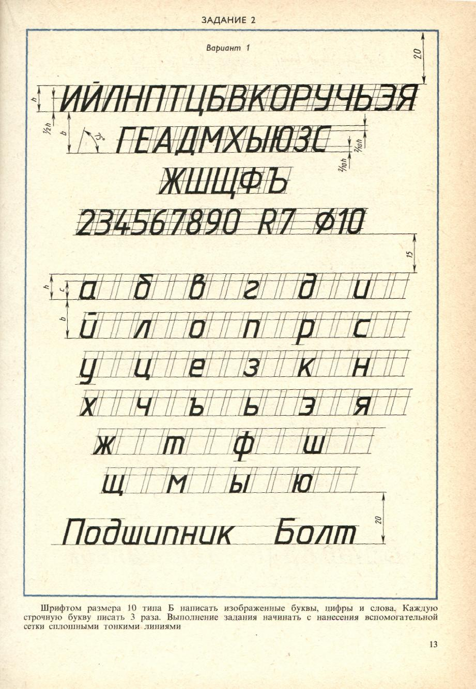стандартом.

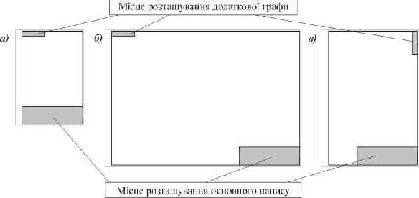 Рисунок 1 — Розташування основних написів і додаткових граф на кресленнях

ОСНОВНІ НАПИСИ(ЕСКД ГОСТ 2.104-68)

Основні написи (ГОСТ 2.104) слід розміщувати на кожному аркуші графічних документів, а також в текстових документах на аркушах "РЕФЕРАТ" і "ЗМІСТ" (при невеликому обсязі текстового документа також на всіх наступних аркушах).

Додаткова графа виконується тільки на аркушах графічних документів. Її розміри становлять 14Х70 мм, і в ній приводиться позначення документа.

Розташування основних написів показане на рисунку 1:

а) для формату А4; б) для форматів більше за А4 при розташуванні основного напису вздовж довгої сторони аркуша;

в) для форматів більше за А4 при розташуванні основного напису вздовж короткої сторони аркуша

Форми основних написів для різних видів студентських робіт мають різний вигляд. Їхні р Основний напис для конструкторських креслень наведено на рисунку.

Рисунок — Основний напис для конструкторських креслень

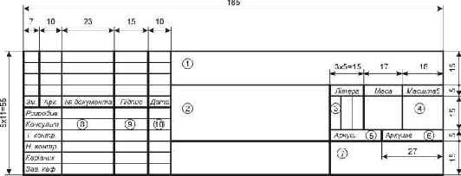В його графах вказують: графі 1 — позначення документа, що співпадає з позначенням на титульному аркуші пояснювальної записки.(ГР. 01.192.01-2021)

В графі 2 — назву креслення.

В графі 3 — проставляється літера «У».

В графі 4 — масштаб основного зображення на кресленні В.

В графах 5, 6 — відповідно порядковий номер аркуша і загальну кількість аркушів в графічній частині. Якщо графічна частина складається тільки з одного аркуша, то порядковий номер не вказується, а в графі 6 проставляється цифра

В графі 7 — назву вищого навчального закладу (КФК СумДУ);

В графі 8 – призвіще студента;

В графі 9 – підпис студента;

В графі 10 –дата виконання креслення

Формати креслярських аркушів вибирають залежно від габаритних розмірів креслення. Розміри форматів визначаються розмірами зовнішньої рамки креслення (рис. 2.1.2). Згідно з ГОСТ 2.301—68 регламентуються п'ять основних форматів: А0, А1, А2, АЗ, А4, розміри сторін яких подано в табл. 2.1.1. У разі потреби можна користуватися форматом А5 зі сторонами 148 х 210 мм.

Площа формату А0 (841 х 1189) дорівнює одному квадратному метру. Інші основні формати можуть бути одержані послідовним поділом формату А0 на дві рівні частини паралельно меншій стороні відповідного формату. Рис.2.1.2

Крім п'яти основних форматів, дозволяється користуватися додатковими, що утворюються кратним збільшенням меншої сторони основного формату (табл.

2.1.2).

